Когда после “оскорбительной” публикации на Фейсбуке в деревне Египта вспыхнуло насилие, от толпы экстремистов семью христиан защитили соседи-мусульмане

Толпа мусульман вышла на улицы в деревне эль-Барша в мухафазе Минья, Верхний Египет, вечером 25 ноября. Насилие вспыхнуло из-за комментария на Фейсбуке, который мусульмане сочли оскорбляющим пророка Мухаммеда. Недовольные бросали в дома христиан камни и коктейли Молотова. Нападению подверглась и церковь Абу-Сейфейн.
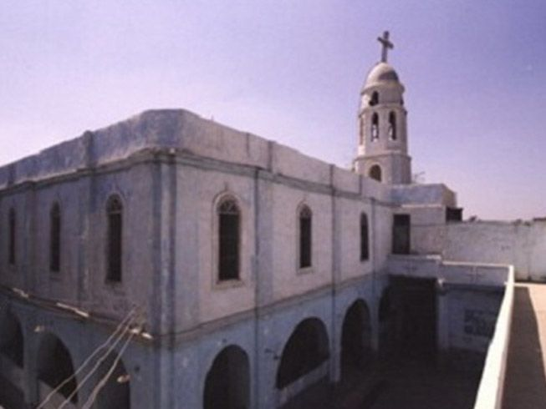
Церковь в мухафазе Минья, Египет
[Фото: Egypttoday]

Христианин по имени Гиргис Самих, который якобы опубликовал комментарий, сказал, что его аккаунт был взломан.
Разгневанные мусульмане попытались напасть на дом Гиргиса, но не смогли, так как им помешали его соседи, мусульмане. Семья Гиргиса не пострадала.
По сообщениям местных источников, во время столкновений было арестовано 130 мусульман и христиан. Полиции пришлось применять слезоточивый газ. Есть сообщения о том, что христиане принимали участие в беспорядках, однако многие христиане критиковали в соцсетях аресты, заявляя, что они действовали исключительно в рамках самообороны.
Одна 80-летняя женщина получила ожоги лица, когда в ее спальню бросили бутылку с зажигательной смесью, другие получили незначительные травмы.
Христиане деревни понесли значительный материальный ущерб. Была сожжена конюшня, украден скот, разбит автобус, принадлежащий церкви, а также разбиты множество окон.
Беспорядки продолжились и в ночь на 29 ноября, когда местные мусульмане сожгли шесть фермерских хозяйств, принадлежащих христианам. Некоторые радикально настроенные мусульмане призывают бойкотировать торговлю с христианами.
В июне 2019 года около 100 радикальных мусульман разгромили дом одного христианина в Египте, после того как хакер разместил на его странице на Фейсбуке публикацию, оскорбляющую ислам. Известно, что с середины 2017 года группировка ИГИЛ взломала аккаунты на Фейсбуке как минимум 60 христиан в Египте, чтобы использовать их для оскорблений, угроз и распространения своей пропаганды.

